Cấu trúc dữ liệu Object và class trong JS OOP
Là một cấu trúc dữ liệu kiểu ánh xạ, giống HashMap trong java. Nhưng thực tế nó không dùng cho cấu trúc dữ liệu mà dùng để tạo instance không cần dùng từ khóa class.

1. Cấu trúc dữ liệu Object

1.1. Khái niệm

a. Lịch sử JS OOP
JS ban đầu được thiết kế cho lập trình web, cơ chế OOP trong các bản JS đời đầu rất hạn chế.
Với các phiên bản trước ES6, JS chưa có class mà thực hiện OOP bằng đối tượng Object. Chỉ có duy nhất tính kế thừa thông qua prototype chain. Không có tính đóng gói, đa hình hay trừu tượng.
Từ phiên bản ES6 trở đi, JS mới có cơ chế OOP đầy đủ dựa trên class.

b. Khái niệm đối tượng Object
Khái niệm
- Object là đối tượng gồm một tập hợp các thuộc tính. Mỗi thuộc tính gồm key (tên) và value (giá trị).
- Key là các biến kiểu string. Value có thể là bất kỳ kiểu dữ liệu nào: số, chuỗi, mảng, object khác, hoặc hàm (gọi là method).

Đặc điểm chính
- Đa dạng dữ liệu: có thể chứa dữ liệu phức tạp, kể cả object lồng nhau.
- Không có thứ tự: Object không có thứ tự, sắp xếp dựa trên hàm băm giống như HashMap trong java.
- Có thể mở rộng: thêm/xóa thuộc tính bất kỳ lúc nào.

Vai trò
Chú ý : thực tế ở các phiên bản đầu, JS không có cơ chế class mà chỉ sử dụng cấu trúc dữ liệu Object như lớp trong OOP. Từ ES6, class mới được bổ sung vào.
=> Do đó, gần như tất cả các kiến trúc trong JS đều dựa trên cấu trúc dữ liệu này.

c. Khởi tạo
Cách khởi tạo | Cú pháp | Đặc điểm
Object literal | const obj = { key: value }; | Ngắn gọn, dễ dùng, phổ biến nhất.
Constructor Object() | const obj = new Object(); | Tạo object rỗng, sau đó thêm thuộc tính.

Ví dụ :
const student = { name: "Trà", age: 22 };
console.log(student.name); // "Trà"

const obj = new Object();
obj.city = "Hà Nội";
console.log(obj.city); // "Hà Nội"

1.3. Các thành phần trong lớp
// các phương thức, thuộc tính của Object chủ yếu để xây dựng cơ chế prototype làm nền tảng cho các lớp khác kế thừa từ nó chứ bản thân Object không có phương thức nào để thực hiện các tác vụ trong lập trình

a. Thuộc tính
Tên thuộc tính | Mô tả
prototype | Chuỗi prototype mà object kế thừa.
constructor | Hàm khởi tạo object.
proto | Trỏ đến prototype cha (không khuyến khích dùng).

Ví dụ :
function Person(name, age) {
this.name = name;
this.age = age;
}

// Thêm phương thức vào prototype
Person.prototype.greet = function() {
console.log(`Xin chào, mình là ${this.name}, ${this.age} tuổi`);
};

// Tạo một instance
const student = new Person("Trà", 22);

// Sử dụng prototype
student.greet();
// "Xin chào, mình là Trà, 22 tuổi"

b. Phương thức
Tên phương thức | Mô tả
toString() | Trả về chuỗi biểu diễn object.
valueOf() | Trả về giá trị nguyên thủy của object.
hasOwnProperty(prop) | Kiểm tra property có phải của object trực tiếp.
isPrototypeOf(obj) | Kiểm tra object có nằm trong prototype chain.
propertyIsEnumerable(prop) | Kiểm tra property có thể duyệt bằng for...in.

c. Phương thức tĩnh
Tên phương thức | Mô tả
Object.keys(obj) | Trả về mảng key.
Object.values(obj) | Trả về mảng value.
Object.entries(obj) | Trả về mảng [key, value].
Object.assign(target, source) | Sao chép thuộc tính từ source sang target.
Object.create(proto) | Tạo object với prototype tùy chọn.
Object.freeze(obj) | Đóng băng object (không cho sửa).
Object.seal(obj) | Cho sửa nhưng không cho thêm/xóa.
Object.is(a, b) | So sánh giống === nhưng chính xác hơn với NaN.
Object.getPrototypeOf(obj) | Lấy prototype của object.
Object.setPrototypeOf(obj, proto) | Gán prototype mới.
Object.defineProperty(obj, key, descriptor) | Định nghĩa property chi tiết.

d. Toán tử
Toán tử | Mô tả
in | Kiểm tra key có tồn tại trong object.
delete | Xóa thuộc tính khỏi object.
instanceof | Kiểm tra object có thuộc prototype chain của constructor không.
typeof | Kiểm tra kiểu dữ liệu (typeof obj === "object").

2. Đối tượng Object trong JS OOP

2.1. Object đóng vai trò như instance
Cấu trúc giống instance của một class
Đối tượng Object chứa các cặp key – value. Có thể thấy cấu trúc của nó giống như một instance của class với key là tên thuộc tính/phương thức; value là giá trị.
=> Trước ES6 JS không có cơ chế class, nên nó sử dụng Object để tạo các instance mà không cần class.

Ví dụ :
const student = {
name: "Trà",
age: 22,
greet: function() {
console.log(`Xin chào, mình là ${this.name}`);
}
};

student.greet(); // "Xin chào, mình là Trà"

// Thêm thuộc tính động
student.city = "Hà Nội";
console.log(student.city); // "Hà Nội"

Chú ý :
Khác với python, trong JS khi ta gán phương thức cho biến, this không còn gắn với đối tượng nữa. Do đó không thể sử dụng thuộc tính trong định nghĩa phương thức. Gây ra lỗi.
const person = {
name: 'GFG',
greet: function() {
console.log('Hello, ' + this.name);
}
};
const val = person.greet; // tham số this không còn liên kết với person
val(); // Hello,
person.greet(); // Hello, GFGs
Trong ví dụ trên, biến val được gán cho phương thức greet. Nhưng val không có con trỏ this, lệnh console.log('Hello, ' + this.name); không thể thực hiện. Chỉ in ra 'Hello, ' không in ra this.name.

2.2. Khởi tạo
Các kiểu dữ liệu phi nguyên thủy, các thành phần built in vốn dĩ đã là đối tượng kế thừa từ Object rồi. Tuy nhiên chúng vẫn có thể gọi hàm tạo ra đối tượng mới do chúng cũng kế thừa đối tượng Function.

1. Function cũng là Object
- Trong JS, function là object đặc biệt.
- Các constructor built-in (Array, Map, Set, …) thực chất là function object.
- Vì là function, chúng có thể được gọi với từ khóa new để tạo instance mới.
2. Cơ chế khi gọi new
Khi bạn gọi new Constructor():
- JS engine tạo một object rỗng.
- Gắn prototype của object này vào Constructor.prototype.
- Thực thi hàm Constructor với this trỏ đến object mới.
- Trả về object mới (trừ khi constructor trả về một object khác).
Ví dụ :
const arr = new Array(1, 2, 3);
prototype chain sẽ là :
arr → Array.prototype → Object.prototype

3. Các tính chất trong OOP

3.1. Kế thừa với Object – Cơ chế prototype chain
Prototype chain
Như đã nói, mỗi đối tượng thuộc kiểu Object chứa một thuộc tính prototype. Thuộc tính này chứa tham chiếu đến đối tượng Object khác. (giống danh sách liên kết trong C++ dùng con trỏ để liên kết với nhau).
=> Giúp các đối tượng Object liên kết với nhau, tạo nên cơ chế kế thừa.
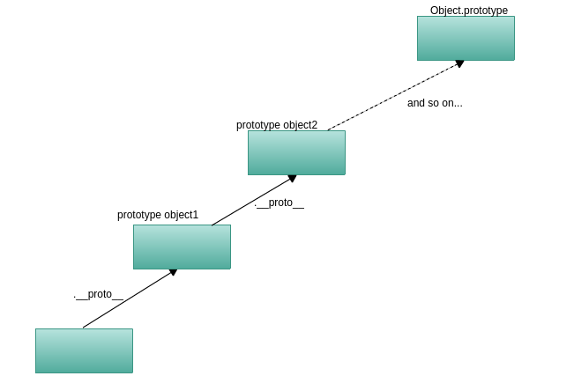

Kế thừa bằng prototype
JS sử dụng prototype để thực hiện kế thừa.
Khi một đối tượng gọi phương thức, JS sẽ tìm kiếm phương thức trong đối tượng đó.
Nếu không tìm thấy thì tìm kiếm trong Object mà thuộc tính prototype tham chiếu đến, lặp lại đến khi tìm được thì thôi.

Sơ đồ kế thừa
Đối tượng Object là gốc của mọi đối tượng khác. Hầu hết các thành phần built-in trong JS đều tham chiếu đến Object.prototype
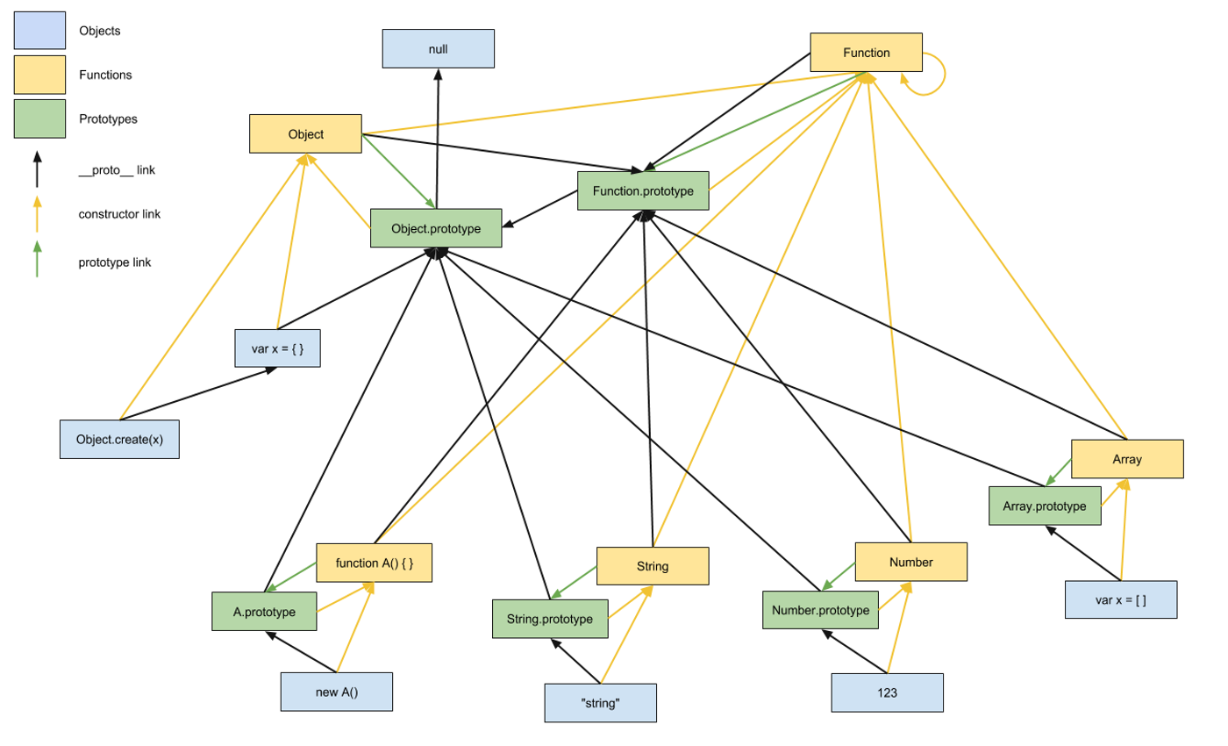

3.2. Đóng gói, đa hình, trừu tượng
Trước ES6, chưa có các tính năng này.

